Оглавление

Введение

Радиатор

Интерфейс между чипом и радиатором

Аэрогенные системы

Аэрогенные системы с элементами Пельтье

Гидрогенные системы

Криогенные системы

Циклические тепловые трубки

Электроосмос

Влияние низких температур на работу электронных схем

Нитрогенные системы

Программные средства охлаждения процессора

Заключение

Литература

## Введение

В последнее время складывается такая ситуация, что развитие существующих средств охлаждения микропроцессоров не успевает за увеличением выделяемой ими тепловой мощности. Модернизация технологических процессов, влияющих на потребляемую отдельным транзистором мощность, на практике не позволяет эффективно "термокомпенсировать" всевозрастающее количество этих самых транзисторов на кристалле. И традиционные процессорные кулеры уже едва справляются с охлаждением новых горячих "камней".

По сложившимся стандартам все полупроводниковые приборы, которые характеризуются выделяемой мощностью менее 3 Вт, могут функционировать без дополнительных теплоотводов. Микропроцессоры 8080, 8086, 80186, 80286 и 80386 прекрасно работали без каких-либо кулеров благодаря тому, что выделяемая ими мощность была порядка тех же 3 Вт, и они намертво впаивались в материнскую плату, используя ее в качестве дополнительного теплоотвода. i80486 стал первым "сокетным" процессором для РС, и он же первым потребовал специализированного охлаждения (впрочем, тогда было достаточно маленького кулера, примерно соответствующего габаритам систем охлаждения современных low-end видеокарт). С появлением Pentium II, Intel заявила, что наступил конец света для сокета, на нем нельзя сделать много дешевого кэша, он не обеспечивает должного охлаждения, и теперь всем миром пора переходить на слоты. AMD пошла следом и после сокетных 486, К5, К6, К6-2, К6-3 стала делать первые слотовые К7 (Athlon). С точки зрения отвода тепла идея была, в общем-то, неплохая, однако в силу ряда причин через пару лет все вернулось к старым добрым сокетам. Выделяемая процессорами мощность неуклонно повышалась, кулеры эволюционировали: росла полезная площадь теплоотводов, увеличивались - диаметр вентилятора, скорость его вращения и, естественно, шум, но ничего принципиально нового так и не появилось.

Сегодня, уже немыслимо представить, что новый процессор может появиться без анонсирования характеристик тепловыделения и энергопотребления. Почему вообще возникают претензии к теплу и почему процессор не может работать при температуре градусов в 200? Физика, конечно же. Начнем с того, что тепло никогда не сказывалось положительным образом на надежности электронных компонентов. Впрочем, пора перейти к более практическим вопросам. Однако, сперва нам придется затронуть некоторые теоретические основы предмета и поговорить об отводе тепла от процессора. Для начала речь пойдет о термопастах и радиаторах.

## Радиатор

Здесь, на всякий случай стоит коснуться разницы между теплом и температурой. Радиатор не снижает температуру чипа! Он просто увеличивает поверхность, соприкасающуюся с воздухом, за счет чего улучшается отвод тепла. Достаточно простая вещь, но, почему-то, не всегда очевидная. Радиатор позволяет сделать так, что тот же процессор для воздушных потоков, грубо говоря, выглядит как пластина площадью не в 100 квадратных миллиметров, а, например, в 1000. Впрочем, на подобные площади в компьютере вам вряд ли кто-то позволит претендовать, так что сегодняшний радиатор для мощных процессоров - это весьма небольшая трехмерная вещица, чей эквивалент в двухмерном виде порой мог бы с легкостью растянуться на всю площадь корпуса вашего PC.

Впрочем, площадь, как ни крути, и как эффективно объем радиатора не используй, все же является ограниченным ресурсом. Когда она заканчивается, в действие вступает следующий шаг защиты - использование теплопроводных свойств различных материалов. В свое время стандартом в этой области являлся алюминий, прекрасно справлявшийся с отводом тепла от относительно холодных чипов вплоть до конца 90-х годов.

Однако, с годами, с чипами происходила одна характерная метаморфоза: их площадь непрерывно сокращалась, а температура так же непрерывно росла. В результате, если раньше мы имели дело с большим чипом под большим радиатором, т.е., источник тепла по отношению к радиатору был примерно равномерно распределен по всей его площади, а скорость потока воздуха была относительно слабой, поскольку речь шла либо о радиаторе самом по себе, либо о простеньком слабеньком вентиляторе. В таких условиях, конечно же, алюминий был неплохим вариантом.

Медь здесь было использовать просто бессмысленно - медный радиатор тут обеспечивал бы примерно те же параметры, будучи втрое тяжелее, а также труднее в обработке и дороже. Однако, когда чипы начали меняться вышеописанным образом, а вентиляторы в кулерах начали становиться все мощнее и мощнее, медь явно стала вырываться вперед. При относительно высоких скоростях потока воздуха, и малой площади чипа, разница в термальном сопротивлении одинаковых радиаторов из меди и алюминия может составлять до 30 с лишним процентов. Хотя, конечно, троекратная разница в весе при этом остается.

Впрочем, существуют и более интересные в этом смысле материалы. Например, разнообразные формы углерода. От природного графита до искусственных алмазов, которые давно уже стали нормой в прецизионных системах охлаждения полупроводниковых лазеров. В PC же можно обойтись и графитом, во всех его формах: при весе меньшем, чем у алюминия, термические свойства у него скорее соответствуют меди.

Это особенно актуально, учитывая текущий тренд развития микроэлектроники - уменьшение размеров чипов на фоне увеличения их мощности и, соответственно, тепловыделения. Так что производителям решений для их охлаждения придется использовать все имеющиеся у них в распоряжении средства. И новые материалы, такие как графит, скорее всего, в обозримом будущем в радиаторах появится, и новые формы, обеспечивающие более эффективное охлаждение.

С самим агентом - воздушной средой, сделать ничего не получится. В плане изменения ее физических свойств, вроде слишком низкой теплопроводности. Так что приходится изменять те вещи, которые все же можно изменить - коэффициент теплопередачи и площадь поверхности, участвующей в обмене тепла.

Коэффициент теплопроводности можно изменить целым набором различных способов, где на первом месте по распространенности стоит увеличение скорости потока воздуха, омывающего радиатор. Правда, больше 10 метров в секунду обычно этот параметр все же поднимать не рискуют - уж слишком громким получается кулер. Тогда в действие вступает второй доступный конструкторам фактор - вариации с формой радиаторов, дабы увеличить эффективную площадь рассеяния, при этом, желательно, учитывать конфигурацию воздушных потоков, чтобы, к примеру, скорость воздуха в результате не снизилась на большую величину, нежели увеличится площадь радиатора.

Здесь, впрочем, тоже есть свои традиционные методы. Например, "ежик", когда на квадратном сантиметре поверхности пытаются разместить максимальное количество пластин-иголок, в результате чего действительно площадь, соприкасающаяся с воздухом, увеличивается максимально, но при недостаточно эффективной конструкции есть шансы значительно снизить скорость продирающегося сквозь них потока воздуха. С каждым годом технологии прессовки все совершенствуются, так что и плотность ребер на ту же площадь непрерывно растет, и форма их непрерывно усложняется - от прямых выступов здесь уже давно перешли к изогнутым плоскостям различных конфигураций (рис.1).

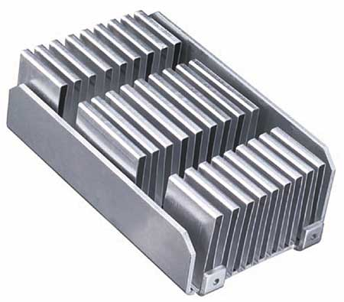

Рисунок 1. Радиатор с изогнутыми ребрами.

## Интерфейс между чипом и радиатором

Воздух, как мы уже говорили, не является идеалом по теплопроводности, так что для наилучшего охлаждения требуется еще один фактор: чтобы радиатор максимально плотно прилегал к поверхности чипа, и чтобы между ними нигде не возникало даже мельчайших воздушных прослоек. Для этого требуется либо идеальная полировка их поверхностей, либо же какой-то посредник, способный заполнить все впадины и обеспечить, в то же время, пристойную теплопередачу.

Речь, конечно же, идет о разнообразных пастах, гелях, и тому подобных вещах. Сегодняшние материалы подобного рода обладают теплопроводностью до 13 Вт/квадратный метр/градус Цельсия, что более чем достаточно для сегодняшних устройств, но если сбудутся прогнозы на конец этого десятилетия, этот параметр должен будет вырасти раза в три. Но здесь физических проблем тоже не наблюдается - потенциал имеется и выше 100 Вт/квадратный метр/градус Цельсия, а значит, химики и физики в этом направлении наверняка продвинутся.

По мере их работы, несомненно, будет находиться применение все новым и новым материалам. Как это было, например, с материалами с изменяющимся фазовым состоянием, описанными еще двадцать лет назад, но в охлаждении чипов начавших применяться только тогда, когда появились достаточно горячие процессоры, уровня Pentium. Изменяющееся фазовое состояние имеет, например, вода, которая, в зависимости от температуры, может, не меняя своего химического состава, переходить из одного фазового состояние в другое - твердое, жидкое, газообразное.

Воду, конечно, в качестве прослойки между чипом и радиатором не применяют, но есть и другие варианты, представляющие из себя смесь полимерной основы и керамического наполнителя, повышающего термопроводимость смесей - например, Al2O3, BN, AlN или ZnO. Подобные смеси при комнатной температуре представляют из себя весьма вязкую субстанцию, в промежутке 40-70 градусов по Цельсию переходящую в жидкое состояние, вытесняя воздух между чипом и радиатором, и уменьшая термосопротивление этого участка. В таком состоянии материалы с изменяющимся фазовым состоянием работают не хуже гелей и жидких термопаст, но они заметно более удобны в обращении.

## Аэрогенные системы

Воздушное охлаждение, при всех его недостатках, обладает главным преимуществом - простотой и дешевизной реализации. Определенные же доработки позволяют по-новому взглянуть на дальнейшие перспективы воздушного охлаждения применительно к охлаждению все более мощных процессоров.

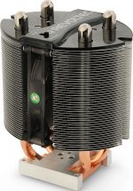

Рисунок 2. Revoltec Freeze Tower (иллюстрация сайта Hotline.ru).

Есть куда стремиться и создателям моторов, и дизайнерам лопастей. И в плане повышения эффективности основной функции и в плане снижения шума. В области традиционных кулеров вообще есть еще к чему стремиться. Тут и сочетания различных материалов в одном радиаторе, когда, допустим, основа делается из одного материала, а ребра - из другого, и вентиляторы с повышенной в разы мощностью, и пьезоэлектрические ребра охлаждения (рис.2).

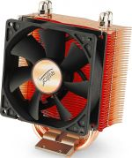

Рисунок 3. Scythe KATANA Cu (иллюстрация сайта Hotline.ru).

В настоящее время в этой области многое изменилось - добрая половина моделей переместилась в разряд неактуальных, на рынке появились системы охлаждения с оригинальными конструкциями и улучшенными характеристиками.

Энергопотребление и, как следствие, тепловыделение представителей многочисленного семейства c архитектурой Intel Core оказалось гораздо ниже самых оптимистичных прогнозов. Почти все современные процессоры AMD изначально отличались умеренным энергопотреблением, а теперь пользователям предлагаются еще и более экономичные модели Energy Efficient. Поэтому производители кулеров сегодня много внимания уделяют не только эффективности своих решений, но и улучшению внешнего вида и шумовых характеристик систем охлаждения, а также обеспечению максимальной совместимости продуктов с различными процессорными разъемами. Некоторые компании даже возвращаются к проверенным конструктивным решениям, лишь слегка их модернизировав (рис.3). С выходом Core 2 Duo требования к эффективности охлаждения во время их работы в штатном режиме значительно снизились. Однако для раскрытия частотного потенциала понадобится улучшенный отвод тепла, да и появление четырехъядерных процессоров возобновляет интерес к альтернативным системам охлаждения.

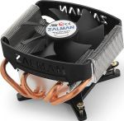

Рисунок 4. Zalman CNPS8000 (иллюстрация сайта Hotline.ru).

Сегодня при производстве большинства систем охлаждения в конструкции массово используются тепловые трубки, которые позволяют снизить общую массу радиатора при сохранении его высокой эффективности, улучшить теплопередачу от основания радиатора к ребрам, применять относительно дешевый алюминий вместо меди (рис.4,5).

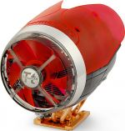

Рисунок 5. Thermaltake Beetle (иллюстрация сайта Hotline.ru).

## Аэрогенные системы с элементами Пельтье

Есть и еще один любопытнейший интерфейс между чипом и радиатором, основанный на открытом еще в первой половине 19-го века эффекте, по имени его первооткрывателя получившего название эффекта Пельтье. Эффект заключается в том, что напряжение, поданное на два противоположных друг другу материала вызывает разницу температур. Перетекая в один, электроны переходят в более высокое энергетическое состояние, поглощая тепло, возвращаясь в другой, они это тепло высвобождают. Типичный термоэлектрический модуль, таким образом, состоит из двух хорошо пропускающих тепло керамических пластинок, являющихся его оболочкой, и расположенных между ними пар из прилегающих друг ко другу P и N легированных материалов полупроводника теллурида висмута (Рис.6).

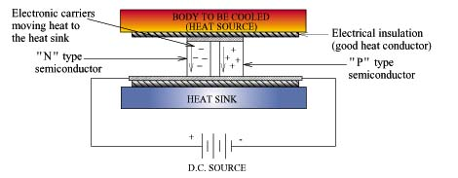

Рисунок 6. Элемент Пельтье.

При подаче напряжения одна из сторон охлаждается, другая - нагревается. Это ни в коем случае не средство охлаждения, как зачастую относятся к элементам Пельтье не разбирающиеся в теме люди. Это тепловой насос, который не превращает тепло в холод, а просто, фактически, эффективно передает его с одного своего конца на другой. Объем совершаемой работы, естественно, полностью зависит от напряжения и силы тока и в существующих сегодня на рынке моделях, разница между холодной и горячей сторонами элемента может составлять весьма внушительную величину. До 65-70 градусов в случае использования одной пары термоэлектриков, и еще больше - если такие пары в одном элементе накладываются друг на друга (рис.7).

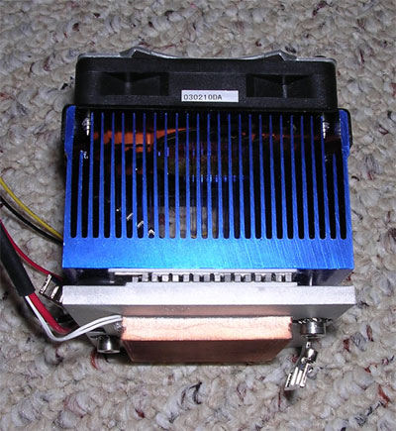

Рисунок 7. Кулер с термоэлектрическим модулем Пельтье - Thermaltake SubZero4 (иллюстрация сайта [3DVelocity](http://www.3dvelocity.com/reviews/subzero/Thermaltake2.htm)).

Да, мы спокойно можем сделать температуру стороны, прилегающей к процессору, скажем, 0 градусов по Цельсию. Весь вопрос в том, каких затрат энергии нам это будет стоить, и какова будет температура горячей стороны, которую придется охлаждать привычными методами. Элемент Пельтье способен несколько облегчить жизнь чипу, поскольку, будучи малой площади, способен отвести непосредственно от чипа куда больше тепла, чем любой радиатор куда более крупных размеров, но количество тепла в системе чип-радиатор он снизить не может по определению. Это всего лишь тепловой насос.

## Гидрогенные системы

Так что дальше с отводом тепла придется сражаться либо все тому же классическому кулеру, либо же чему-нибудь несколько более мощному. Мощному - читай, имеющему лучшую теплопроводность, чем воздух. Да, речь идет о жидкостном охлаждении во всех его проявлениях. За счет своей более высокой теплопроводности жидкость лучше поглощает тепло от его источников, а принудительное ее охлаждение в отведенном для этого месте может не ограничиваться доведением ее до комнатной температуры, тогда как в случае с воздухом нам приходится пользоваться тем, что дают.

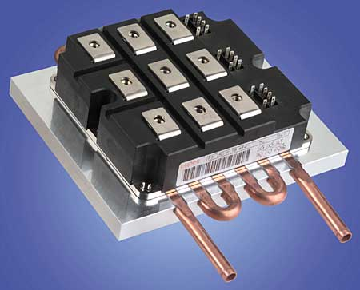

Рисунок 8. Система с жидкостным охлаждением.

Классическая схема в этом случае выглядит следующим образом: с чипом соприкасается полая металлическая пластина, через которую протекает охлаждающая жидкость. Поглотив тепло от стенок пластины, нагретых чипом, она попадает в специальный резервуар. Из него, с помощью насоса, нагретая жидкость перемещается в теплообменник, где у нее производится отъем тепла помощью воздуха. Вновь охлажденная жидкость попадает все в ту же пластину, соприкасающуюся с чипом (рис.8,9).

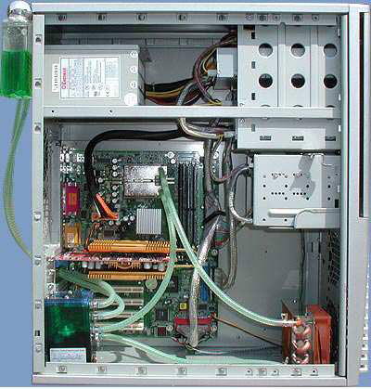

Рисунок 9. Система водяного охлаждения Thermaltake Aquarius II.

## Криогенные системы

Эти системы отличаются от гидрогенных только тем, что в качестве теплоносителя вместо воды используется термальный агент - фреон. Соответственно, контур полностью и обязательно герметичен, а насос и теплообменник отличаются улучшенным качеством (рис.10).

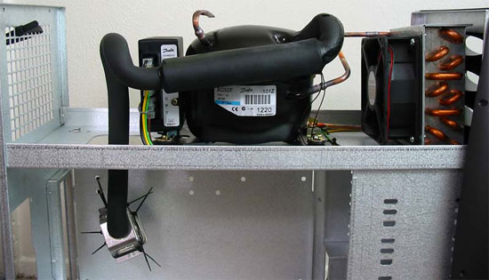

Рисунок 10. Система испарительного охлаждения Asetek Vapochill (иллюстрация сайта [Extreme Overclocking](http://www.extremeoverclocking.com/reviews/cases/VapoChillPE_3.html)).

В итоге получается своего рода минихолодильник на процессоре. При стандартном тепловыделении 70 Вт температура может поддерживаться в районе 5°C. Эффективность выше, но и стоимость - как минимум, несколько сотен долларов.

## Циклические тепловые трубки

Тем не менее, никто не запрещает использовать в теплообменнике более комплексные технологии охлаждения - это исключительно вопрос стоимости системы. Например, можно рассмотреть такой вариант, как пульсирующие тепловые трубки, они же - циклические.

Берем тонкую трубку, и изгибаем ее так, чтобы она создавала множество U-образных переходов. Трубка заполнена жидкостью не полностью, а так, что остается свободное место. В результате того, что одной стороной вся эта система примыкает к источнику тепла, а другую ее сторону охлаждает воздушный поток, внутри начинаются испарения и осаждения жидкости, с образованием пузырьков пара и превращением их обратно в жидкость по мере постоянного пульсирующего изменения давления в системе. Эти процессы и являются единственной движущей силой внутри системы, перемещающей жидкость от теплого ее конца к холодному, и обратно! То есть, ряд лишних в данном случае вещей, вроде гидравлического насоса, мы просто-напросто вычеркиваем (рис.11).

Эта технология пока что еще изучена довольно слабо для доведения ее до массового использования, но перспективы, судя по первым опытам, у нее самые что ни на есть оптимистические. Вот такая вот ажурная "коронка", установленная на основе 80х80х2 мм, способна пропускать через себя до 450 Вт тепла при разнице температур на разных своих сторонах до 40 градусов, будучи обдуваемой потоком воздуха со скоростью всего в 3 м/с.

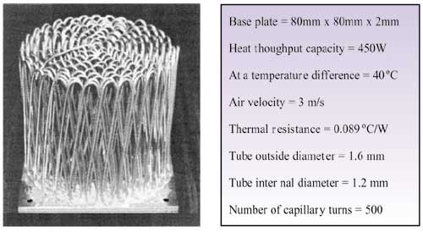

Рисунок 11. Циклические тепловые трубки.

Можно вспомнить и о других интересных и, возможно, перспективных методах отвода тепла. Например, чем-то похож на только что описанный процесс метод переноса жидкостью тепла внутри пластины радиатора, когда в ней используется капиллярная структура, по которой жидкость переносит тепло от нагретого конца пластины к холодному, возвращаясь затем обратно. В результате снижается термосопротивление пластины по сравнению с тем, если бы она была сделана из чистого металла, в результате чего улучшается перенос тепла с одной стороны на другую. Это позволяет некоторым производителям видеокарт делать решения с подобными радиаторами, не нуждающиеся в принудительном охлаждении потоком воздуха.

Более того, появляются предложения использовать этот подход более, если можно так выразиться, интегрировано. То есть, делать чипы, в которых капиллярная структура будет использоваться не в радиаторе, а в теле самого чипа. Понятно, что в идее есть свое здравое ядро - тепло отводится непосредственно от тепловых очагов, про термосопротивление интерфейса вообще можно забыть за фактическим отсутствием оного. Хотя понятно, что всерьез говорить о каких либо возможностях использования этого предложения в современных процессорах, где на счету каждый квадратный миллиметр, просто бессмысленно. Здесь даже криогенное охлаждение получится дешевле, если учитывать, сколько сегодня стоит мельчайшая частица площади чипа. Это лишний раз подчеркивает, что, когда мы говорим об охлаждении процессоров, стоимость решений важна как бы ни больше, чем их эффективность. На то он и массовый рынок.

## Электроосмос

Или, к примеру, еще один похожий вариант. Но здесь к термодинамике добавляются еще и электрические силы. Есть такой эффект - электроосмос, когда внешнее электрическое поле перемещает ионы в жидкости, заставляя весь ее объем перемещаться в том же направлении. В результате у нас появляется возможность создания миниатюрного гидравлического насоса, не имеющего движущихся частей - вполне идеальный вариант для применения в PC классических систем с водным охлаждением. Ученые из Стэнфорда исследовали подобные системы в сочетании с радиаторами с внутренней капиллярной структурой, и достигли весьма обнадеживающих результатов, вполне позволяющих рекомендовать подобные комбинации, например, для использования в мощных ноутбуках (рис.12).

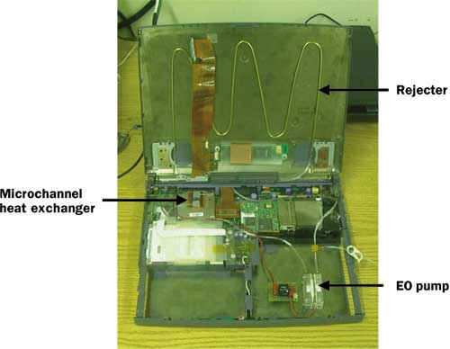

Рисунок 12. Система электроосмос в сочетании с радиаторами с внутренней капиллярной структурой.

## Влияние низких температур на работу электронных схем

По мере того, как чипы становятся все более мощными и миниатюрными, сегодняшние массовые решения, основанные на охлаждении металлических радиаторов воздушным потоком, начнут все дальше и дальше отступать в прошлое, уступая свое место вышеописанным решениям или даже их комбинациям. Благо, что за те годы, что используются нынешний подход, технологии совершили заметный скачок, так что уже видна возможность их выхода на коммерческий рынок. Последние модели графических High-End карт, в комплекте с которыми опционально можно приобрести систему водяного охлаждения и наличие на рынке большого ассортимента систем для водяного охлаждения центрального процессора лишний раз это доказывают.

Впрочем, бывают случаи, когда даже такого уровня охлаждения оказывается недостаточно. Впрочем, здесь затрагиваются несколько более фундаментальные вопросы. Например, о направлении развития всей микроэлектроники, как таковой. Сегодня мощность чипов наращивается всем известным образом - за счет уменьшения размеров транзисторов, увеличения их количества, и отношения напряжение/размер транзистора.

Между тем, еще несколько десятков лет тому назад проводились серьезные исследования на тему влияния низких температур на работу электронных схем. Комбинация получилась идеальная: производительность работы увеличивалась, за счет уменьшения времени переключения транзистора и сопротивления межтранзисторных соединений, одновременно повышалась надежность за счет увеличения времени жизни и уменьшения количества отказов. Таким образом, есть и альтернативный вариант для увеличения производительности чипов - достаточно охладить их до весьма низких температур. Чем, кстати, и пользуются их производители, когда им надо показать потенциал своего детища - достаточно применить жидкий азот.

## Нитрогенные системы

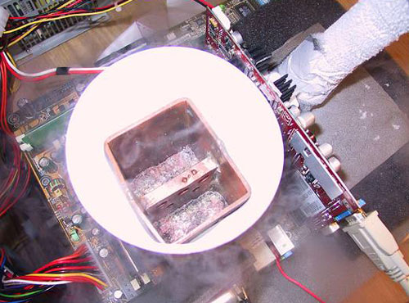

Рисунок 13. Система охлаждения на жидком азоте (иллюстрация сайта [Muropaketti. com](http://www.muropaketti.com/artikkelit/cooling/r300_ln2/)).

Самый "хардкорный", самый недоступный, самый неудобный и самый эффективный на сегодня подход - "нитрогенное охлаждение". В емкость, закрепленную на кристалле, наливается сжиженный газ - азот, имеющий температуру далеко ниже нуля по Цельсию (рис.13). Здесь вопрос эффективного подвода холодного теплоносителя не стоит, потому что он либо есть (и имеет свои - 196°C), либо его нет. Теплообмен также не является проблемой по той же причине - емкость на кристалле имеет фактически ту же температуру - 196°C, пока там есть жидкий азот.

И отвод горячего теплоносителя тоже не является проблемой, поскольку все происходит само собой - азот быстро и с шумом испаряется. Но в этом подходе при массе его достоинств остается одна непроходимая проблема - собственно сам жидкий азот, который нужно будет покупать в огромных количествах и регулярно доливать в ту ужасную, покрытую инеем и туманом конструкцию, бывшую когда-то вашим персональным компьютером.

Как показывают результаты опытов, в среднем, в зависимости от характеристик чипа, можно говорить где-то о приросте 1-3 процентов производительности CMOS транзисторов на снижение температуры на каждые 10 градусов Цельсия. Это очень не мало - снизив температуру чипа, к примеру, с 60 градусов выше нуля до 40 градусов ниже нуля, как это вполне успешно делает сегодня Kryotech, мы получим суммарное снижение в 100 градусов, а это - уже плюс 10-30 процентов к производительности, что на сегодняшний день для центральных процессоров дает прирост в сотни мегагерц.

Впрочем, так уж сложилось на сегодняшний день, что ускорение чипов традиционными методами считается более дешевым и простым вариантом. Поэтому производители предпочитают вкладывать миллиарды долларов в совершенствование техпроцессов, а более-менее заметными примерами использования криогенных методов охлаждения с использованием компрессоров (схема, наподобие которой работают кондиционер и холодильник), являются разве что та же Kryotech со своими системами на базе Athlon, да IBM, с некоторыми из своих серверов.

Хотя, стоит чуть более подробнее коснуться этого метода, тем более, что он используется в коммерческих PC. Метод является, пожалуй, самым "тяжелым", поскольку потенциально способен давать охлаждение хоть до температур сжижения газов, т.е., намного ниже - 200 по Цельсию. Он основан на использовании легкоиспаряющихся жидкостей и на том, что газы (в данном случае, эта самая испарившаяся жидкость), при расширении охлаждаются, предварительно же эти самые пары сжимают при использовании компрессора. В конденсаторе, расширяясь, они отдают тепло (как от чипа, так и то, что было получено при сжатии), конденсируясь обратно во влагу, которая вновь идет в прилегающую к чипу пластину для того, чтобы в очередной раз испариться.

Тем не менее, как уже говорилось, несмотря на всю потенциальную (да и демонстрируемую) мощность такого подхода, применяется он не так уж и часто. В чем-то такая позиция обоснована, поскольку, все же, вода и чипы - понятия не совместимые, так что любое использование жидкостных систем охлаждения для производителей PC является достаточно хлопотным занятием. Необходимо тщательнейшим образом отслеживать все вопросы, связанные с герметичностью, появлением конденсата, и т.д. Добавим сюда довольно большой занимаемый объем в корпусе PC и достаточно высокую стоимость, и мы поймем, почему этот метод охлаждения так и не получил до сих пор массового признания. Впрочем, подождем еще несколько лет, пока температура чипов поднимется до той точки, когда потребуются новые методы охлаждения.

Применение "открытой жидкости".

Возможно, что тогда эти соображения особой роли играть не будут, более того, в ход пойдут и еще более экстремальные технологии, основанные уже на применении "открытой жидкости", не загнанной в различные резервуары, а имеющей прямой контакт с чипом.

Первый из подобных методов, он же - наиболее поражающий своей эффектностью, это полное погружение внутренностей компьютера в охлаждающий раствор. При этом мы вообще полностью избавляемся от термосопротивления прилегающей к чипу пластины, в которой содержится вода, и всех прочих подобных термоинтерфейсов. Прямой контакт - тепло сразу передается в охлаждающую среду.

Вроде бы, только что говорилось о полной несовместимости чипов и воды? Да. Но здесь вся хитрость в том, что речь идет в том, что имеются уникальные составы, имеющие жидкое агрегатное состояние, но являющиеся при этом полноценными диэлектриками. Так что чип может спокойно работать, будучи погруженным в такой раствор - отсутствие коротких замыканий гарантировано так же, как если бы между контактами находился бы воздух. На сегодняшний день общепринятым вариантом в этом случае является целый класс флюорокарбоновых жидкостей, из которых наиболее известна предлагаемая 3M марка "Fluorinet", также представляющая из себя целый набор продуктов с различными свойствами. Термосвойства у нее хуже, чем у воды, но, за счет того, что возможен прямой контакт с чипом...

С подобными системами активно работала IBM, использовались флюоркарбоновые составы и в охлаждении CRAY-2. Естественно, что речь не идет просто об отводе тепла в жидкость, иначе, при температурах нынешних чипов, модуль с ней быстро превратился бы в кипящий котел. Как и в системах с непрямым жидкостным охлаждением, здесь также присутствует охлаждающий блок, где состав может отдавать поглощенное им от чипов тепло.

Есть и еще один, не менее любопытный метод использования жидкостей в открытом виде. Здесь используется тот широко известный факт, что при испарении температура жидкостей понижается. Дальнейшее, грубо говоря, понятно - радиатор чипа в таком случае представляет из себя миниатюрный бассейн, откуда идет испарение жидкости. За счет этого дно бассейна, прилегающее к чипу, охлаждается, а пар каким-нибудь образом собирается, и конденсируется обратно в ту же жидкость. В общем, чем-то все напоминает вышеописанный криогенный метод. Способ весьма экзотический, в коммерческих решениях на сегодняшний день не применяется.

## Программные средства охлаждения процессора

Дополнительную защиту центрального процессора от перегрева могут обеспечить специальные программные средства, так называемые программные кулеры или программы-кулеры. Принцип работы данных средств основан на введении в циклы работы процессора команд временной остановки на периоды, в течение которых процессор компьютера не загружен. Остановленный процессор меньше потребляет электроэнергии и соответственно меньше выделяет тепла. Подобные функции введены и в такие операционные системы, как Windows NT и Linux. Эти системы выполняют так называемый halt-цикл в низкоприоритетных задачах. При этом происходит временная остановка ядра процессора, но другие системы продолжают свою работу.

Для Windows существуют специально разработанные программы и драйверы, осуществляющие функции временной остановки центрального процессора. В качестве примера можно привести такие популярные и распространенные программы, как Cpuldle, Rain, Waterfall Pro и т.п. Используя программы подобного типа, можно добиться высоких результатов разгона процессоров даже со штатными средствами охлаждения и существенно более значительных результатов с применением дополнительных средств.

Следует отметить, что программа Cpuldle не только обеспечивает программное охлаждает процессоров, но и в некоторых случаях оптимизирует их работу. Современные процессоры имеют некоторые дополнительные функции, которые иногда способствуют росту производительности. Если эти функции не задействованы, то программа способна активизировать данные функции и тем самым повысить производительность системы.

Программа Cpuldle также способна контролировать температуру процессора. Если она превысит определенное, установленное пользователем значение, то Cpuldle может, например, повысить свой приоритет работы по охлаждению процессора или даже инициировать процесс выключения компьютера. Для этого необходимо, чтобы система поддерживала мониторинг параметров процессора, в частности, температуру, а также на компьютере должна быть установлена программа мониторинга MotheBoard Monitor.

## Заключение

В общем, вариантов, на самом деле - море. И весь вопрос чаще всего заключается не в том, насколько эффективно будут они выполнять свою основную работу по охлаждению чипов, а сколько это будет стоить. А еще точнее - соотношение этих двух факторов. Вдобавок, есть и другие нюансы. Например, в случае воздушного охлаждения, нам требуется максимально открыть воздуху все теплоизлучающие части. Но для снижения электромагнитных наводок (чей уровень весьма жестко ограничен в разнообразных стандартах, да и по определению должен удерживаться под контролем хотя бы для того, чтобы все работало) напротив, было бы идеальным закрыть эти самые радиоизлучающие части в металлическую экранирующую упаковку. Приходится искать баланс. И так - во всем.

К тому же, если не так уж давно речь могла идти максимум об охлаждении центрального процессора, то сегодня: северный мост чипсета, графический процессор, порой уже - винчестер. При сегодняшних скоростях вращения шпинделя, достигающих 15,000 оборотов в минуту, от нагрева не спасают никакие изощренные технологии, так что греются High-End винчестеры более чем заметно. Здесь требования форм-фактора высоки, как нигде, так что производителям винчестеров приходится попотеть. Тем не менее, как уже сказано, начали появляться наборы из двух-трех вентиляторов, предназначенные для помещения во фронтальную панель и обдува винчестера. Горячий воздух, таким образом, загоняется внутрь корпуса, что проблему борьбы с температурой внутри него отнюдь не решает. И здесь пока никаких радикальных методов предложено не было. Кроме, разве что, второго дополнительного вентилятора. Пока что этого более-менее хватает, но очевидно, что в будущем здесь также понадобится приход новых технологий. Каких - пока что представить довольно трудно.

## Литература

По материалам сайтов:

1. BankReferatov.ru
2. HotLine.ru
3. Revoltec. com
4. Eletek. com
5. NVD. com
6. It-Link. com
7. [Muropaketti. com](http://www.muropaketti.com/artikkelit/cooling/r300_ln2/)
8. [ExtremeOverclocking](http://www.extremeoverclocking.com/reviews/cases/VapoChillPE_3.html). com
9. [3DVelocity](http://www.3dvelocity.com/reviews/subzero/Thermaltake2.htm). com
10. Kryotech. com